РЕСПУБЛИКА БЕЛАРУСЬ
КОМИТЕТ ПО ОБРАЗОВАНИЮ МИНГОРИСПОЛКОМА
учреждение образования

МИНСКИЙ ГОСУДАРСТВЕННЫЙ КОЛЛЕДЖ ЦИФРОВЫХ ТЕХНОЛОГИЙ

Группа 89 ТП

Отчет

по лабораторной работе № 9
8
«Разработка программ с использованием событий в браузере»
учебный предмет
“Современные языки программирования JavaScript”
Исполнитель: Ермаченко А.Ю

Руководитель: Е.П. Сушкевич
Минск, 2025

Цель работы: закрепить навыки по работе с событиями браузера.

Практическая часть

Работа с рекурсией

- Дан массив с числами. Выведите последовательно его элементы используя рекурсию и не используя цикл.
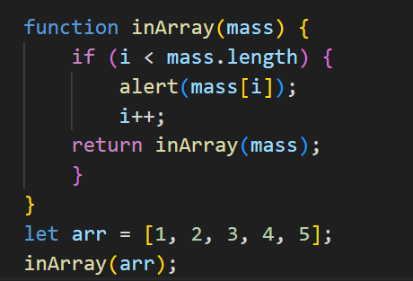
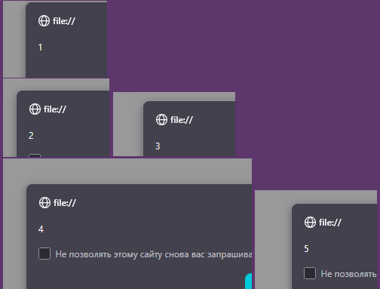

- Дано число. Сложите его цифры. Если сумма получилась более 9-ти, опять сложите его цифры. И так, пока сумма не станет однозначным числом (9 и менее).
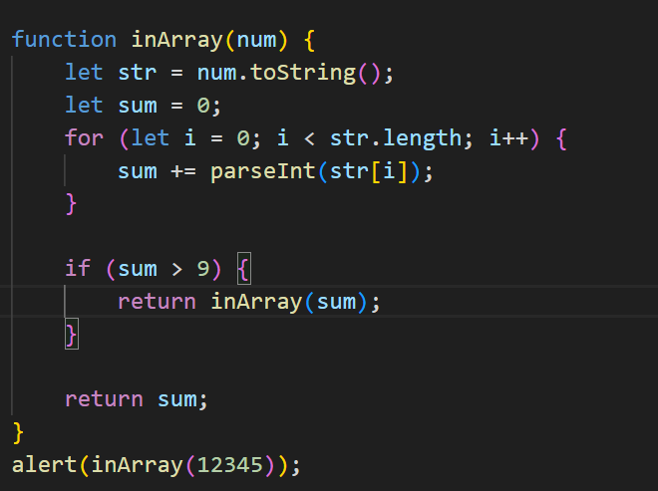


- Напишите функцию mul(n,m), которая принимает два аргумента и
возвращает произведение этих аргументов. Проверьте ее работу
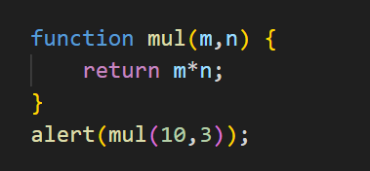
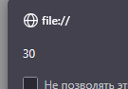
- Создайте функцию repeat(str, n), которая возвращает строку, состоящую и n повторений строки str. n — по умолчанию 2, str — пустая строка
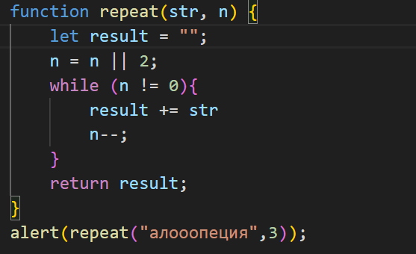
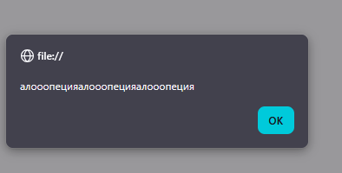
- Создайте функцию rgb(), которая будет принимать три числовых аргумента и возвращать строку вида «rgb(23,100,134)». Если аргументы не заданы, считать их равными нулю. Не проверять переменные на тип данных
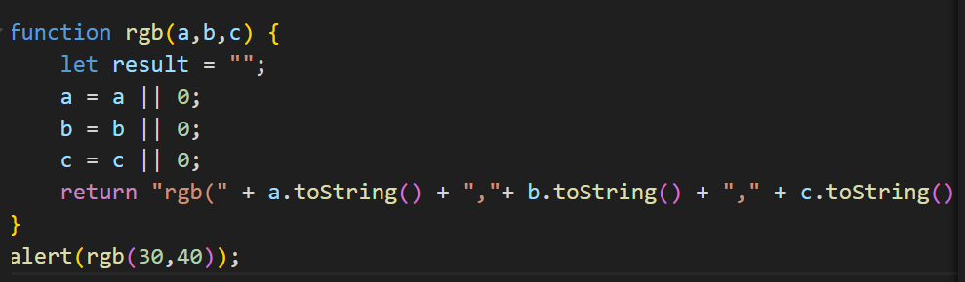
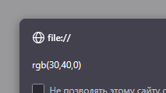

- Напишите функцию operation(m,n,o), в которой m и n — числовые переменные, а o — функциональный литерал, который берет два аргумента и выполняет математическую операцию над ними
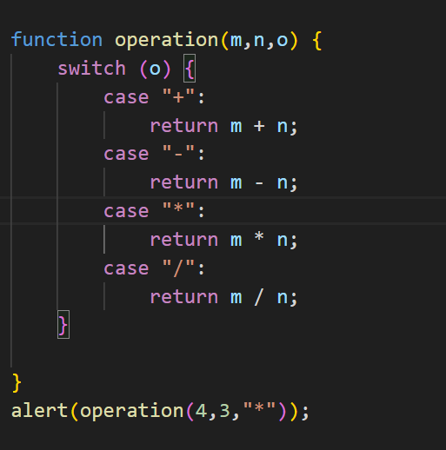


- Создайте функцию m(a,b) оболочку для mul(). m() должна принимать два аргумента а возвращать результат работы mul() с этими двумя аргументами После выполнения задания поэкспериментируйте, создайте функцию log(), которая будет принимать одно значение, а вызывать console.log() с этим значением.
- 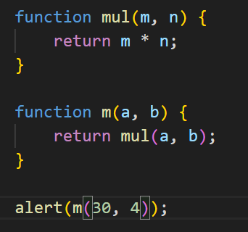

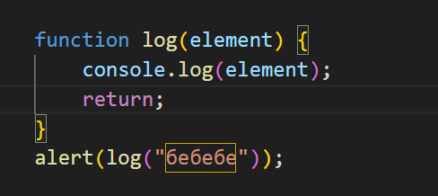
- 

Контрольные вопросы

- Каким способом можно задать значение по умолчанию у функции?
- Первый способ - проверить переменную на undefined и, если она равна ему, записать в нее нужно значение. Второй способ заключается в использовании логического ||.
2. Для чего нужен строгий режим?
- для того, чтобы избегать неприятных ошибок связанных с затиранием глобальных перменных.

